Aden
Here is a picture of the Aden Paquebot fake described in the
catalogue of Dovey and Morris at page 271.

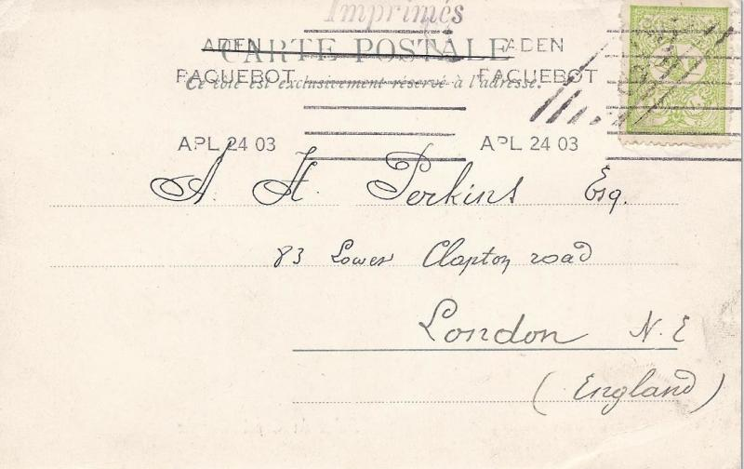
Front page

At the website www.STAMPBOARDS.com is a discuss about it.
Enter the following link in the Browser line of your computer
and you will reach them: http://www.stampboards.com/viewtopic.php?f=10&t=60285

Hier ist nun eine Abbildung der Fälschung eines Paquebot-
stempels von Aden welche im Katalog von Dovey und Morris
auf Seite 271 erwähnt wird.
Im Internet ist dazu auf der Webseite www.STAMPBOARDS.com eine Diskussion geführt worden die nachverfolgbar ist, wenn folgender Link in die Browserleiste des Computers eingefügt wird: http://www.stampboards.com/viewtopic.php?f=10&t=60285

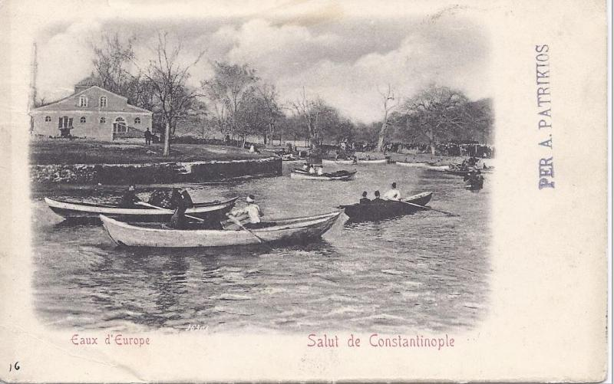
Back page

